**Ejercicios clases Bootcamp Python Latinas in cloud**

* **Clase 1: Pensamiento Lógico**

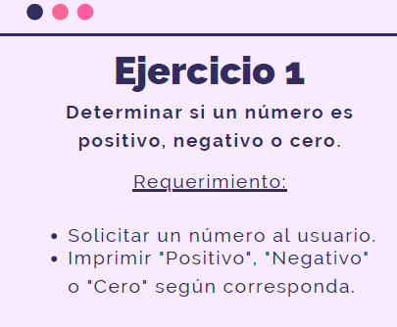**INICIO**

IMPRIMIR “Inserte un número”

LEER número

SI número == 0 ENTONCES:

IMPRIMIR “es cero”

SI NO LEER número

SI número > 0 ENTONCES:

IMPRIMIR “es par”

SI NO LEER número

SI número < 0 ENTONCES:

IMPRIMIR “es impar”

FIN SI

**FIN**

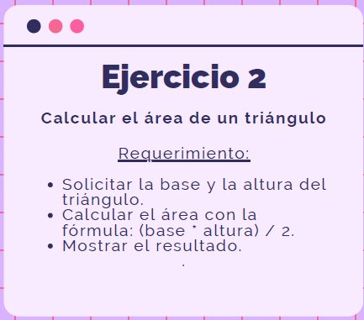**INICIO**

IMPRIMIR “Digite la base y altura de un triángulo”

LEER base, altura

ÁREA= (base*altura)/2

IMPRIMIR “el área del triángulo es” + ÁREA

**FIN**

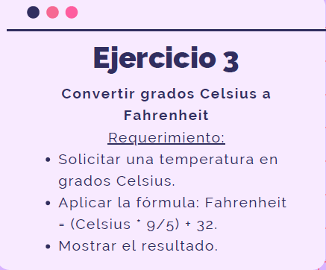**INICIO**

IMPRIMIR “Ingrese la temperatura en grados Celsius”

LEER temperatura

CONVERSIÓN= (temperatura*9/5) + 32

IMPRIMIR “la temperatura en grados Fahrenheit es: “ + temperatura

**FIN**

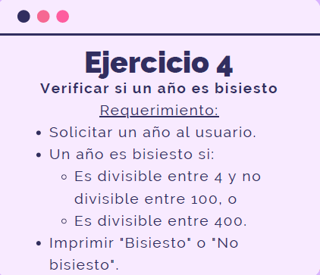

**INICIO**

IMPRIMIR “Ingrese un año”

LEER año

SI año%4 == 0 Y año%100!=0

O SI año % 400 == 0 ENTONCES:

IMPRIMIR “el año es bisiesto”

SI NO:

IMPRIMIR “el año no es bisiesto”

FIN SI

**FIN**